

**Психологическая помощь рядом!**

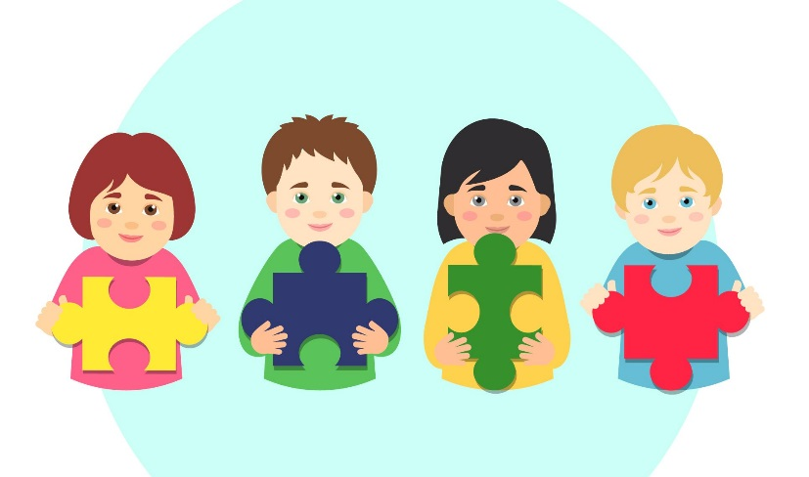

ГУО «Гимназия-колледж искусств г.Молодечно», ул Ф.Скорины, 45

**педагоги-психологи, тел. 580540**

**педагоги социальные, тел. 580507**

УЗ «Молодечненская центральная районная больница», г.Молодечно, ул.Виленская, 11В, каб.107

**Центр, дружественный подросткам, тел.80296654868**

**ГУО «Социально-педагогический центр Молодечненского района**

г. Молодечно, ул Ясинского, д.25, **тел. 770260**